 | فرم درس آموزی رویدادهای HSEE |  |  |  |  | کد: 12-8-95  تاریخ انتشار:24/07/1395
 | رویدادهای ناگوار |  |  | رویدادها و تجربیات موفق
 | عنوان درس آموزی : انجام عمل ناايمن موجب سقوط از ارتفاع و مرگ مسئول برق گرديد
تشریح رویداد |  |  |  | 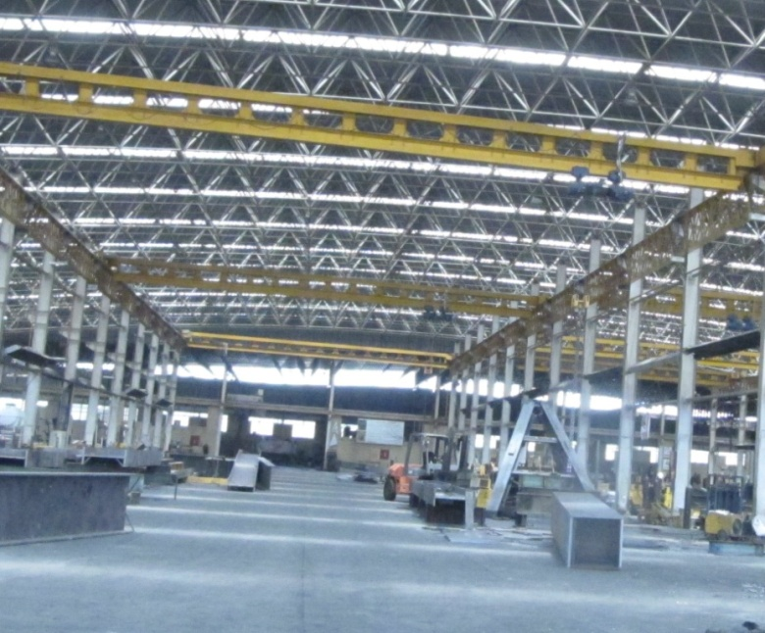
در يك واحد صنعتي پس از اينكه گروه نصاب (پيمانكار ثالث)موفق به نصب جرثقيل سقفي نمي شوند مسئول برق كارگاه جهت نظارت بر نصب و راهنمايي ابتدا با جرثقيل باكس دار به محل نصب مي رود و به راننده براي نصب جرثقيل سقفي گرا مي دهد و پس از دقايقي بدون هماهنگي و بنا به تشخيص شخصي از باكس خارج شده و بدون وسايل حفاظت فردي به بالاي تير طولي ( محل نصب جرثقيل) مي رود و شروع به حركت مي كند كه به دليل از دست دادن تعادل به پايين سقوط مي كند و به تيرهاي فلزي پايين برخورد كرده و جان خود را از دست مي دهد.
درخت آنالیز علت - پیامد
پیامد های رویداد | تجزیه و تحلیل عوامل بروز رویداد | علت اولیه | علل میانی |  | علل ریشه ای
انسانی :  فوت مسئول برق |  | سقوط از ارتفاع | -انجام عمل نا ايمن و خودسرانه و خروج از باكس جرثقيل و رفتن روي تير آهني سقف  -عدم رعايت ملاحظات HSEE  -عدم استفاده از تجهيزات حفاظت فردي |  | - ضعف سیستم مدیریت HSE صنعت در شناسائی و ارزیابی مخاطرات احتمالی  -عدم رعايت سیستم اخذ مجوز کار  -عدم وجود نظارت كافي جهت انجام كار بصورت اصولي
زیست محیطی:

---
محصول و تجهیزات :

---
راهکارهای فنی پیشنهادی |  |  | درس آموخته و پیام های کلیدی
- تعهد كارفرما مبني بر رعايت اصول ايمني و شناسايي مخاطرات ايمني و بكارگيري اقدامات اصلاحي به منظور حذف يا كنترل مخاطرات  -آموزش و آگاهي بخشي در زمينه رعايت اصول ايمني كار در ارتفاع  - اخذ مجوز انجام کار در عملیات دارای ریسک بالا  - نظارت بيشتر بر انجام اصولي و ايمن كارها |  |  | عمل نا ايمن 88% از وقوع حوادث را به خود اختصاص مي دهد.  عدم استفاده و بكارگيري سيستم هاي حفاظتي در عمليات كار در ارتفاع پيامدهاي جبران ناپذيري را بجا مي گذارد(آيين نامه ايمني كار در ارتفاع)
تهیه و تدوین : دفتر HSEE شركت شهركهاي صنعتي استان تهران

